附件1.填报需知
本次调研需要各单位科教管理部门督促负责人完成本单位在线问卷填写与资料收集，相关流程及注意事项如下：
1. 问卷调研对象
请通知并组织1）本单位2016-2021年期间获得深圳市科技创新委员会科技计划项目资助的项目负责人；2）重点实验室（工程中心）负责人填写问卷。
2. 问卷调研方式及截止时间
请跟进确保本单位项目及重点实验室（工程中心）负责人在2022年2月11日前完成在线调研问卷，并确保本单位的应答率不低于90%。问卷二维码如下：
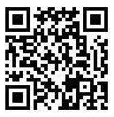
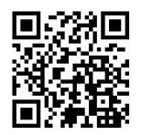
（问卷1.项目负责人填写） （问卷2.重点实验室/工程中心负责人填写）

